**Minimundo da Comércio de Livros**

O comércio de livros é um negócio lucrativo na maioria dos países. Todo livro é identificado por um código único, tem um título e autor, um registro único chamado ISBN, ano de publicação, preço, quantidade em estoque e na venda pode ter desconto. Todo livro é classificado de acordo com seu assunto, por exemplo, pode-se ter livros de romance, suspense, policial, infantil, etc. Editoras fornecem livros, mas um livro só pode ser fornecido por uma editora. Clientes compram livros, mas cliente pode ser uma pessoa ou uma empresa. Um cliente pode comprar um ou mais livros, assim como o livro pode ser vendido para vários clientes, mas pode ter livro que nunca foi vendido. Para cadastrar os clientes, registra-se os seguintes dados: nome e status (1 – ativo, 2 – inativo, 3 – bloqueado), telefone (que pode ser mais de um), endereço (que pode ser mais de um), mas se ele for uma pessoa, registra-se: data de nascimento, CPF e nome social. Se for uma empresa será cadastrado CNPJ e nome de fantasia. Cada vez que o cliente realiza uma compra é necessário armazenar a data da compra, os livros e a quantidade de livros comprados, o valor pago por cada livro e o total da compra.

**QUESTÕES**

1. 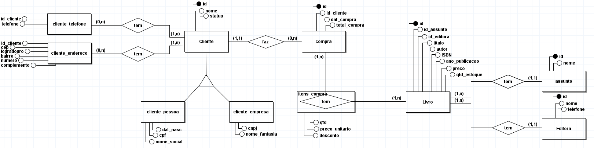Considerando o minimundo “*Comério de Livros*”, faça o DE-R.
2. Crie o projeto físico do Banco de Dados para o comércio de livros.

**FEITO NO SCRIPT**

1. Faça pelo menos 20 inserções em cada uma das tabelas criadas.

**FEITO NO SCRIPT**

1. Faça uma consulta que traga todos os livros e seus respectivos assuntos.

**FEITO NO SCRIPT**

1. Faça uma consulta para obter todos os livros que, quando comprados, tiveram desconto na compra.

**FEITO NO SCRIPT**

1. Faça uma consulta que traga todos os livros que foram ou não comprados e suas respectivas compras (use algum tipo de JOIN).

**FEITO NO SCRIPT**

1. Faça uma consulta que traga todos os clientes que são pessoa física (use Inner Join).

**FEITO NO SCRIPT**

1. Faça alteração de preço de todos os livros do assunto “Romance”, aumentando o preço em 10%.

**FEITO NO SCRIPT**

1. Inative o cliente sempre que desejar excluí-lo do Banco de Dados, para evitar que se faça uma exclusão física dos dados do cliente.

**FEITO NO SCRIPT**

1. Exclua o telefone de todos os clientes pessoa jurídica cujo valor da compra seja maior que R$ 100.000,00.

**FEITO NO SCRIPT**

1. Calcule e valor de cada compra.

**FEITO NO SCRIPT**

1. Encontre o livro mais caro, o mais barato, o preço médio dos livros.

**FEITO NO SCRIPT**